Archivní číslo vzorku | 3791
Odběrové číslo vzorku | 3
Pořadové číslo karty vzorku v databázi | 495
Místo | Vídeň
Objekt | Palác Pálfy
Místo odběru popis | Vzorek popis  1 (3789) červeno-hnědá  2 (3790) okrová  3 (3791) zlacení
Místo odběru foto
Typ díla | Nástěnná malba
Typ podložky (v případě vzorků povrchových úprav / barevných vrstev)
Datace objektu
Zpracovatel analýzy | Tišlová Renata
Datum zpracování zprávy k analýze | 2007
Číslo příslušné zprávy v databázi zpráv | 2007_13

Výsledky analýzy
vzorek 3 (3791): zlacení

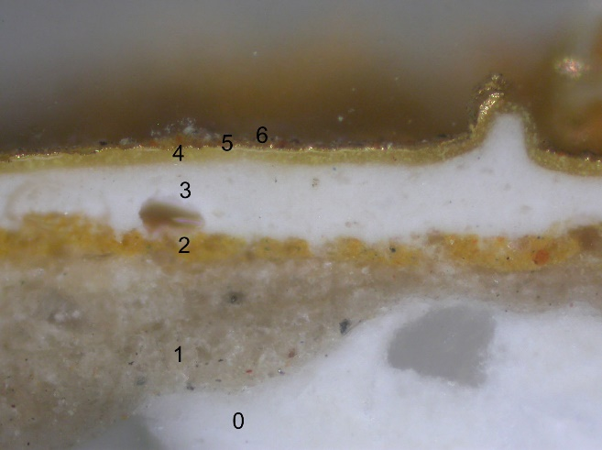  3791: foto v bílém dopadajícím světle, zvětšeno | 6 – červeno-okrová (tenká, lokálně dochovaná vrstva)  5 – zlatá (tenká zlatá fólie)  4 – žlutá (podklad pod zlacení)  3 – bílá  2 – okrová - obsahuje žlutý pigment, lokálně zrna červeného a zeleného pigmentu)  1 – bílá až sv. šedo-okrová (2 vrstvy) – transparentní charakter  0 – intonako
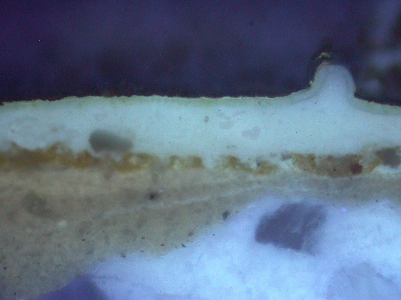
UV světlo

Souhrn:

Všechny tři vzorky vykazují shodnou výstavbu barevných vrstev. Na bílém intonaku (vrstva 0) se nachází bílá až sv. šedo-okrová vrstva transparentního charakteru (1), na ní následuje u všech vzorků okrová (2), která tvoří poslední barevný nátěr u vzorku 2. Obě vrstvy mají shodný charakter i strukturu. U vzorku č. 1 byla na této vrstvě nalezena vrstva laku nebo povrchové úpravy, což by mohlo indikovat, že tato vrstva byla po určitou dobu prezentována bez zlacení; vzorek 3 nebyl pomocí elektronové mikroskopie zkoumán.

Mezi vrstvami podkladu a okrové vrstvy není patrné výrazné rozhraní (viz. foto z elektronového mikroskopu), které indikuje, že vrstva byla nanesena na podklad nedlouho po nanesení šedo-okrového podkladu. Barevná vrstva je pravděpodobně hlinková malba s vysokým obsahem proteinů (hlinková nebo klihová malba); jako pigmenty byly použity olovnatý pigment (pravděpodobně olovnatá běloba), žlutý okr, lokálně obsahuje zrna chromoxidu a barytu (podle velikosti a tvaru částic se jedná o drcený minerál).

U vzorku 1 a 3 bylo v pozdějších vrstvách identifikováno zlacení, které bylo provedeno zlatými plátky na žlutý podklad (obsahuje olovnatý pigment – mohlo by se jednat o olovnatou žluť hojně užívaný do podkladů pod zlacení). Pod ním byl ještě nanesen bílý nátěr na bázi zinkové a olovnaté běloby. U vzorku 1 je zlacení překryto červeno-hnědou tenkou lazurou s obsahem červeného okru (příměs pyritu), uhličitanu vápenato-hořečnatého a barytu.

Fotodokumentace analýzy

